Art et Histoire

**Bienvenue au LAOS**

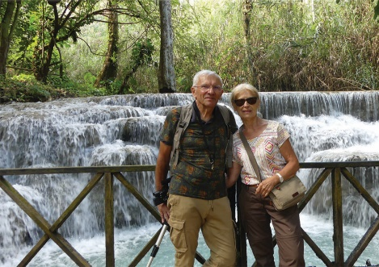 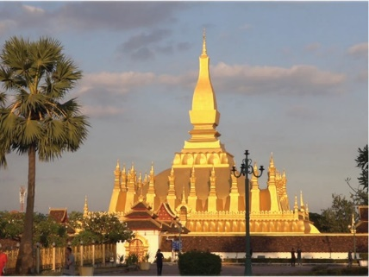

Les films réalisés par Henry et Mathé Faguais sont toujours une surprise sympathique : Pérou, Bénin, Inde, Jordanie… La dernière expédition était le Laos du Nord, une destination encore insolite.

Pays lié sur toute sa longueur au fleuve mythique du Mékong, autrefois « royaume du million d’éléphants », le Laos s’étire sur près de mille kilomètres entre le Vietnam et la Thaïlande et a une économie principalement rurale. Cascades, villages flottants, rizières alternent avec des paysages grandioses : montagnes fières et forêts tropicales denses.

Temples bouddhiques, stupas rutilants, statues géantes et monastères dorés, petits moines quêteurs disent l’importance du socle culturel traditionnel et l’attachement à la religion ancestrale.

En une rétrospective d’une heure, des pages d’histoire humaine se déplient et nous font découvrir des minorités, des villages hors du temps, une spiritualité prégnante et une grande précarité.

Si les rives du Mékong inspirent douceur et nonchalance, elles cachent ici ou là des sentiers moins hospitaliers : le Laos, c’est aussi une découverte très physique…La caméra saisit des instants pittoresques, des scènes sur le vif, des rencontres familières et des sourires, des paysages luxuriants et exotiques.

La curiosité et la passion de la nouveauté inspirent à nos voyageurs une réalisation personnelle, vive et colorée.

**Mardi 5 novembre 2024, 17 h, Centre culturel, place de l’Eglise, Javené Entrée libre**